«Земляки - победители»
Работу выполнил: Казанцев Арсений, обучающийся 1 А класса
МБОУ «СОШ № 56» г. Чебоксары.

Вот уже 75 лет каждый год 9 мая мы празднуем Великую победу, которую одержали наши деды и прадеды ценой своей жизни в борьбе за светлое будущее и мирное небо над головой! Великая Отечественная война унесла жизни тысячи солдат. Немногие вернулись с фронта.
Каждый год 8 мая мы всей семьей помимо парада в Чебоксарах, участвуем на митинге за городом, в поселке Сосновка. Там живет моя бабушка. Все жители Сосновки собирают бессмертный полк, возлагают цветы к памятникам погибшим солдатам, поздравляют ветеранов, чествуют и благодарят их. В честь победы проводят парад, ученики с 1-го по 11-й классы маршируют, поют песни. Парашютисты прыгают из самолетов с флагами. И все завершается праздничным салютом. (Приложение 1)
Одним из мест памяти в поселке Сосновка стал детский парк, которому присвоено имя Героя Советского Союза - Михаила Михайловича Кузнецова. (Приложение 2)
Звания Героя Советского Союза во время Великой Отечественной войны (1941-1945 гг.) было удостоено 65 жителей Чувашии.
Кузнецов Михаил Михайлович – стрелок 996-го стрелкового полка (286-я стрелковая дивизия, 59-я армия, 1-й Украинский фронт), красноармеец. Родился 19 июля 1923 года в д. Второе Кузнецово ныне Шарангского района Нижегородской области в семье крестьянина. Русский. Окончил 2 класса. Работал в колхозе. В марте 1942 года был призван в Красную Армию. Боевое крещение принял на подступах к Сталинграду. Участвовал в освобождении Украины и Польши. Пять раз был ранен, из них два раза тяжело. В бою под Сумами взвод, в котором он воевал, отбил 17 атак. Кузнецов был награжден орденом Славы III степени. Особо отличился при форсировании реки Одер и боях за плацдарм на левом берегу. (Приложение 3)
3 февраля 1945 года восемь разведчиков, среди которых был и комсомолец Михаил Кузнецов, под покровом ночи по тонкому льду переправились южнее Бреслау через Одер, внезапной атакой захватили высоту и удерживали плацдарм до тех пор, пока на него не переправились передовые подразделения дивизии. Опрокинув врага, наши войска начали развивать наступление. В этих боях Кузнецов лично из автомата и гранатами уничтожил около 20 гитлеровцев. В бою в районе населенного пункта Линденхе (ныне Дземница, 10 км южнее города Кендзежин, Польша) в критический момент, когда гитлеровцы прорвались к штабу, он вынес на себе тяжелораненого заместителя командира батальона по политчасти и спас полковое знамя.
Указом Президиума Верховного Совета СССР от 10 апреля 1945 года за образцовое выполнение боевых заданий командования на фронте борьбы с немецко-фашистскими захватчиками и проявленные при этом мужество и героизм красноармейцу Кузнецову Михаилу Михайловичу присвоено звание Героя Советского Союза с вручением ордена Ленина и медали «Золотая звезда».
В 1945 году был демобилизован. Жил в городе Чебоксары, столице Чувашии. Работал слесарем на ТЭЦ-1. Член КПСС с 1965 года. Скончался 20 апреля 1997 года. Похоронен на кладбище № 2 города Чебоксары, село Большие Карачуры. Награжден орденом Ленина, двумя орденами Отечественной войны I степени, орденом Славы III степени, медалями.
Я благодарен всем защитникам нашей Родины, за то, что подарили нам возможность жить спокойно на родной земле. Такие герои являются для нас примером, воспитывают в нас волю к победе. Мы никогда не забудем их подвиги и постараемся быть достойными своих предков.

Приложение 1.
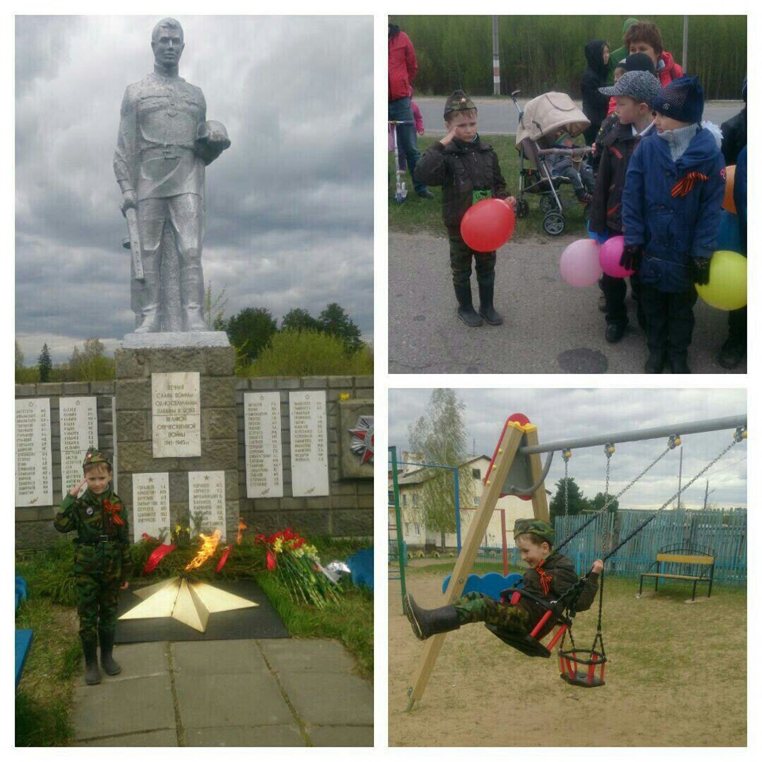

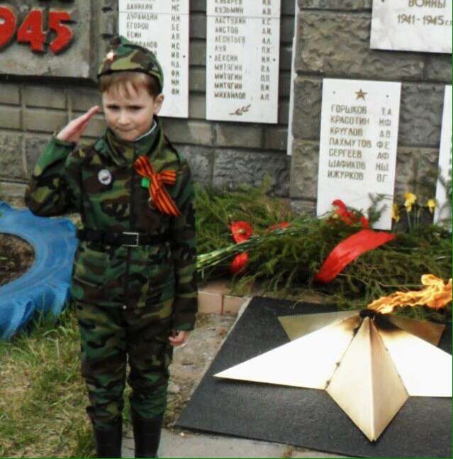
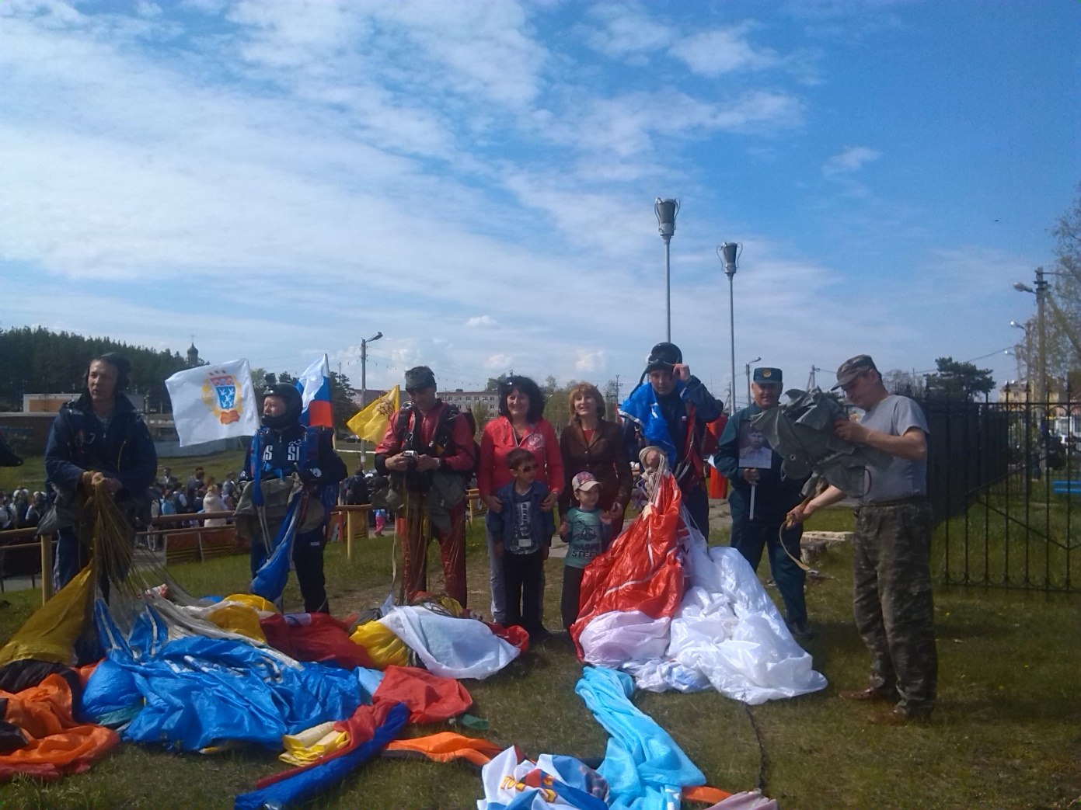
Приложение 2.

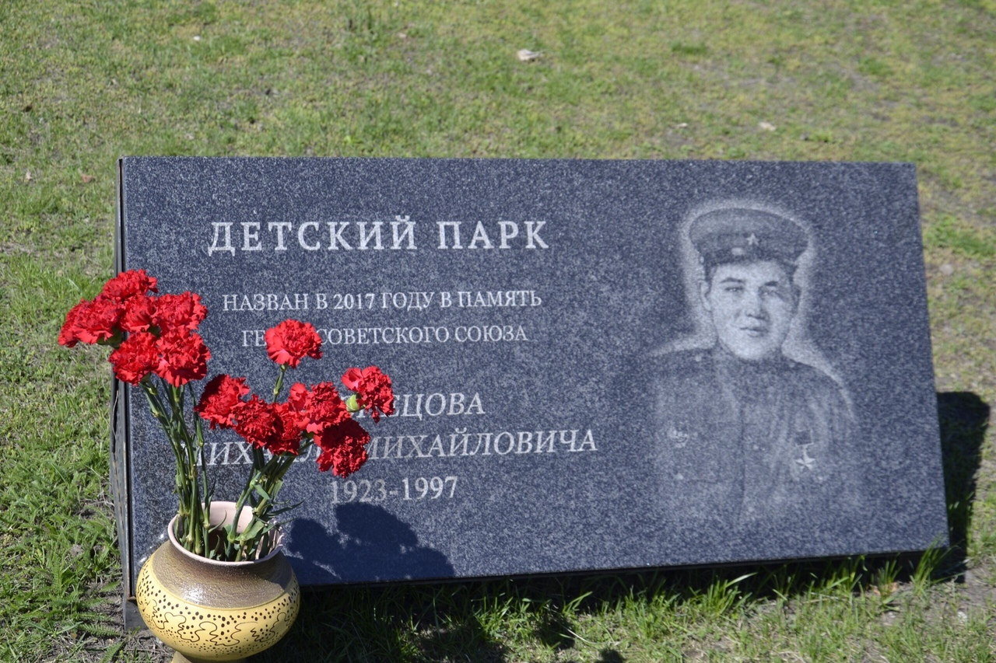

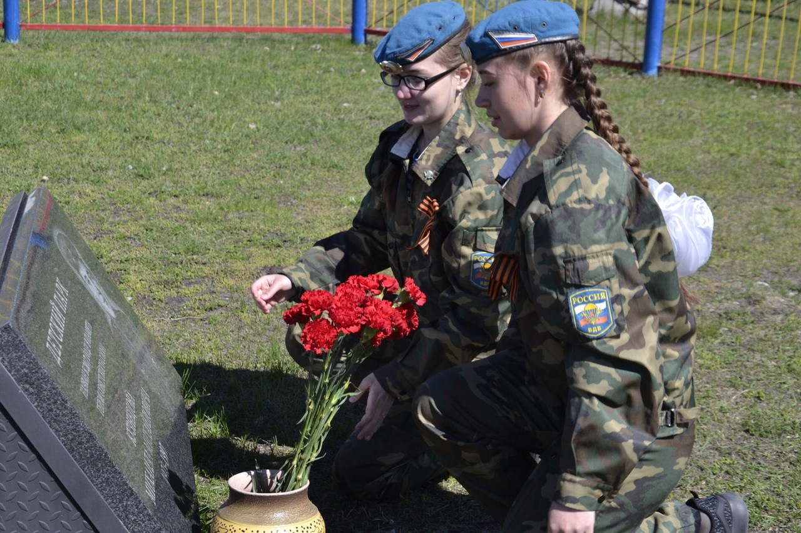

Приложение 3.

